Solución ej. Git, GitHub y Markdown
Adolfo Sanz De Diego
Diciembre 2015

Acerca de

Autor
- Adolfo Sanz De Diego
  - Blog: asanzdiego.blogspot.com.es
  - Correo: asanzdiego@gmail.com
  - GitHub: github.com/asanzdiego
  - Twitter: twitter.com/asanzdiego
  - LinkedIn: in/asanzdiego
  - SlideShare: slideshare.net/asanzdiego

Licencia
- Este obra está bajo una licencia:
  - Creative Commons Reconocimiento-CompartirIgual 3.0

Fuente
- Las slides y sus fuentes las podéis encontrar en:
  - https://github.com/asanzdiego/curso-git-github-markdown-2015

Ejercicios

Repositorio campusciff
- Crear un repositorio en vuestro GitHub llamado campusciff.
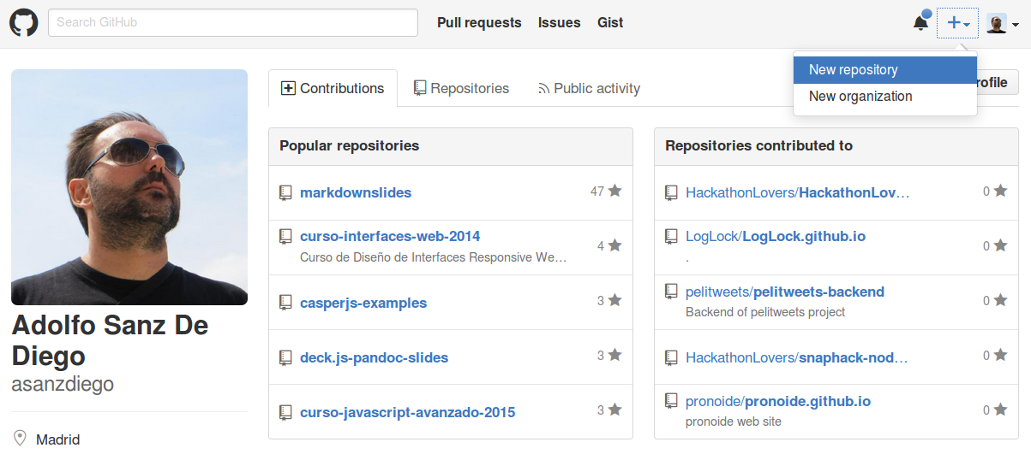
- Clonar vuestro repositio en local.
git clone git@github.com:asanzdiego/campusciff.git

README
- Crear (si no lo habéis creado ya) en vuestro repositorio local un documento README.md.
Notas: en este documento tendreís que ir poniendo los comandos que habéis tenido que utilizar durante todos los ejercicios y las explicaciones y capturas de pantalla que consideréis necesarias.

Commit inicial
- Añadir al README.md los comanddos utilizados hasta ahora y hacer un coomit inicial con el mensaje commit inicial.
git add .
git commit -m "commit inicial"

Push inicial
- Subir los cambios al repositorio remoto.
git push origin master

Ignorar archivos
- Crear en el repositorio local un fichero llamado privado.txt.
touch privado.txt
- Crear en el repositorio local una carpeta llamada privada.
mkdir privada
- Realizar los cambios oportunos para que tanto el archivo como la carpeta sean ignorados por git.
echo "privado.txt" > .gitignore
echo "/privada" > .gitignore
git add .
git commit -m "añadido fichero .gitignore"

Añadir fichero 1.txt
- Añadir fichero 1.txt al repositorio local.
touch 1.txt
git add .
git commit -m "añadido 1.txt"

Crear el tag v0.1
- Crear un tag v0.1.
git tag v0.1

Subir el tag v0.1
- Subir los cambios al repositorio remoto.
git push --tag origin master

Crear una rama v0.2
- Crear una rama v0.2.
git branch v0.2
- Posiciona tu carpeta de trabajo en esta rama.
git checkout v0.2

Añadir fichero 1.txt
- Añadir un fichero 2.txt en la rama v0.2.
touch 2.txt
git add .
git commit -m "añadido 2.txt"

Crear rama remota v0.2
- Subir los cambios al reposiorio remoto.
git push origin v0.2

Merge directo
- Posicionarse en la rama master.
git checkout master
- Hacer un merge de la rama v0.2 en la rama master.
git merge v0.2 -m "merge v0.2 sin conflictos"

Merge con conflicto
- En la rama master poner Hola en el fichero 1.txt y hacer commit.
git checkout master
echo "Hola" >> 1.txt
git add .
git commit -m "hola en 1.txt"
- Posicionarse en la rama v0.2 y poner Adios en el fichero "1.txt" y hacer commit.
git checkout v0.2
echo "Adios" >> 1.txt
git add .
git commit -m "adios en 1.txt"
- Posicionarse de nuevo en la rama master y hacer un merge con la rama v0.2
git checkout master
git merge v0.2
vim 1.txt
git add .
git commit -m "arreglado merge en 1.txt"

Listado de ramas
- Listar las ramas con merge y las ramas sin merge.
git branch --merged
git branch --no-merged

Arreglar conflicto
- Arreglar el conflicto anterior y hacer un commit.
vim 1.txt
git add .
git commit -m "arreglado merge en 1.txt"

Borrar rama
- Crear un tag v0.2
git tag v0.2
- Borrar la rama v0.2
git branch -d v0.2

Listado de cambios
- Listar los distintos commits con sus ramas y sus tags.
git config --global alias.list 'log --oneline --decorate --graph --all'
git list

Cuenta de GitHub
- Poner una foto en vuestro perfil de GitHub.
- Poner el doble factor de autentificación en vuestra cuenta de GitHub.
- Añadir (si no lo habéis hecho ya) la clave pública que se corresponde a tu ordenador.

Uso social de GitHub
- Preguntar los nombres de usuario de GitHub de tus compañeros de clase, búscalos, y sigueles.
- Seguir los repositorios campusciff del resto de tus compañeros.
- Añadir una estrella a los repositorios campusciff del resto de tus compañeros.

Crear una tabla
- Crear una tabla de este estilo en el fichero README.md con la información de varios de tus compañeros de clase:
NOMBRE | GITHUB
Nombre del compañero 1 | enlace a github 1
Nombre del compañero 2 | enlace a github 1
Nombre del compañero 3 | enlace a github 3

Colaboradores
- Poner a github.com/asanzdiego como colaborador del repositorio campusciff

Crear una organización
- Crear una organización llamada campusciff-tunombredeusuariodegithub

Crear equipos
- Crear 2 equipos en la organización campusciff-tunombredeusuariodegithub, uno llamado administradores con más permisos y otro colaboradores con menos permisos.
- Meter a github.com/asanzdiego y a 2 de vuestros compañeros de clase en el equipo administradores.
- Meter a github.com/asanzdiego y a otros 2 de vuestros compañeros de clase en el equipo colaboradores.

Crear un index.html
- Crear un index.html que se pueda ver como página web en la organización.

Crear Pull-requests
- Hacer 2 forks de 2 repositorios campusciff-tunombredeusuariodegithub.github.io de 2 organizaciones de las que no seais ni administradiores ni colaboradores.
- Crearos una rama en cada fork.
- En cada rama modificar el fichero index.html añadiendo vuestro nombre.
- Con cada rama hacer un pull-request.

Gestionar Pull-requests
- Aceptar los pull-request que lleguen a los repositorios de tu organización.

